**TEORICAS**

09/10/2015

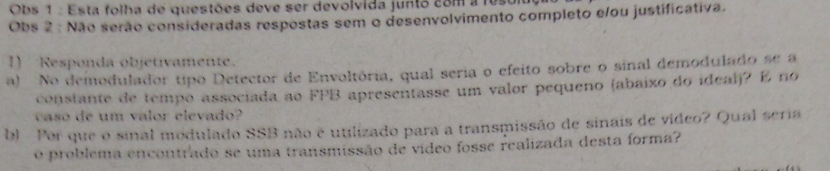

24/05/2018

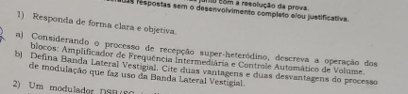

SEM DATA

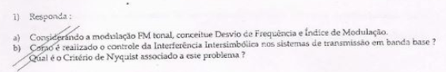

RESOLVIDA

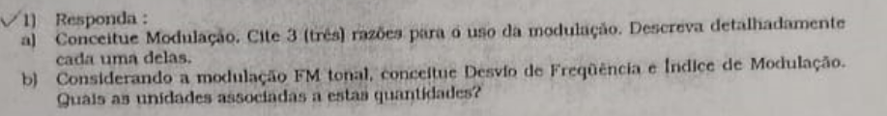

**FILTRO**

09/10/2015

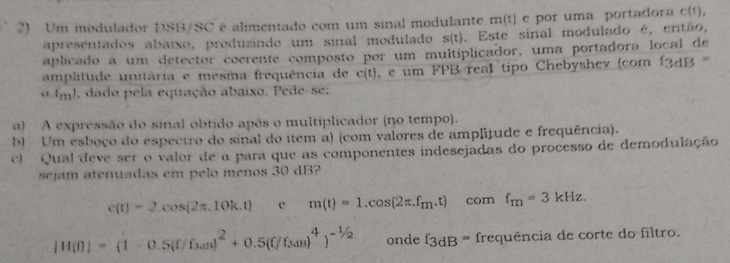

24/05/2018

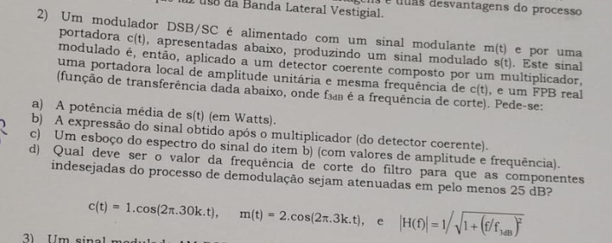

OUTROS

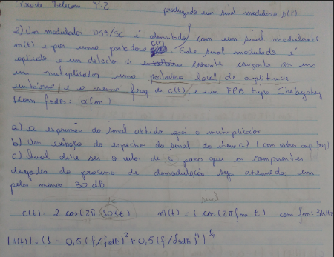

**OSCILADOR HARTLEY**

SEM DATA

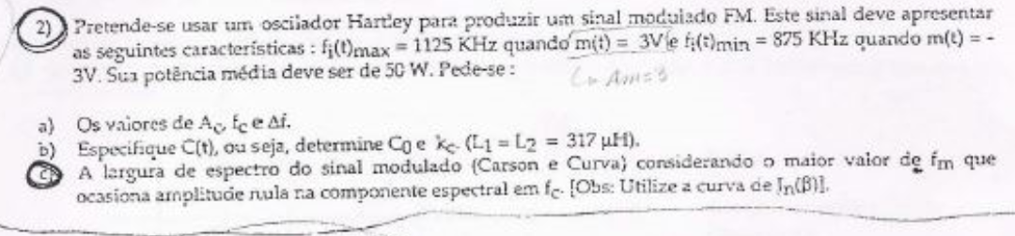

09/10/2015

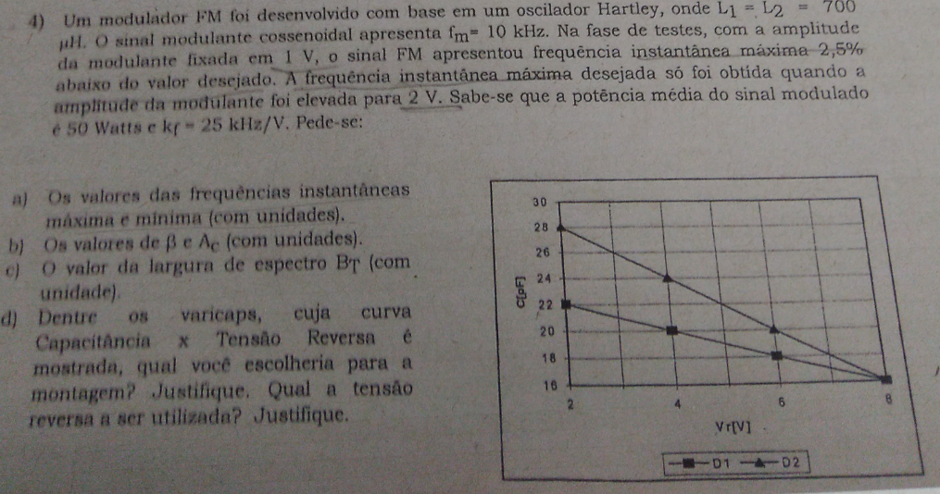

24/05/2018

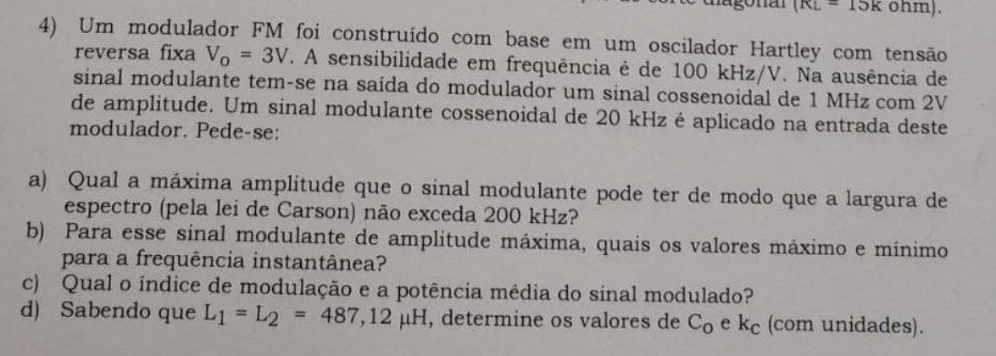

RESOLVIDA

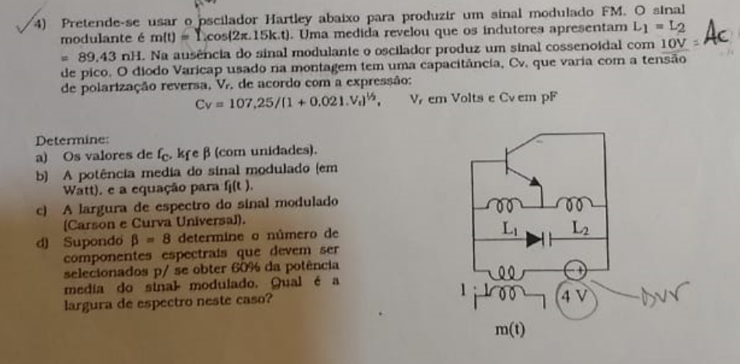

EXERCICIOS QUE CAEM

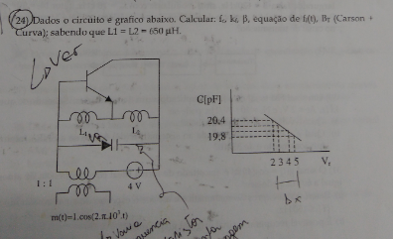

OUTROS

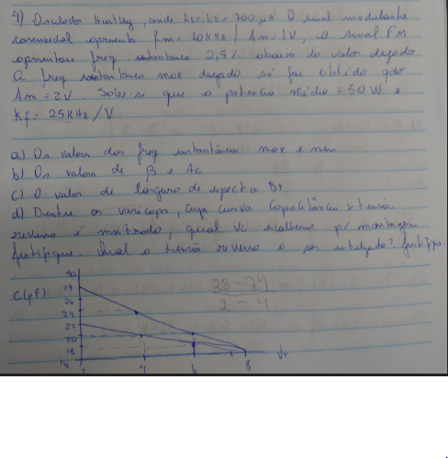 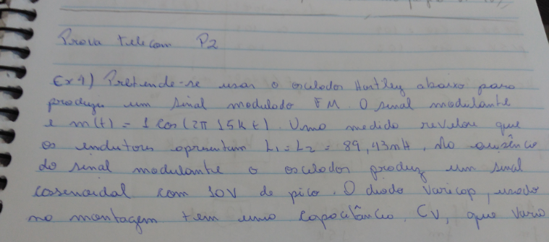

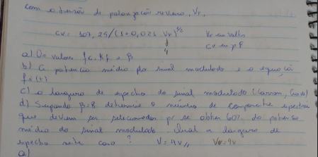

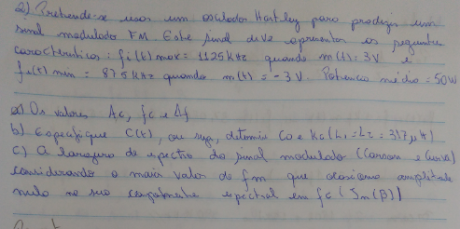

**CORTE DIAGONAL**

09/10/2015

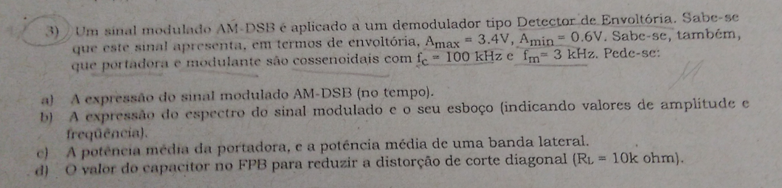

24/5/2018

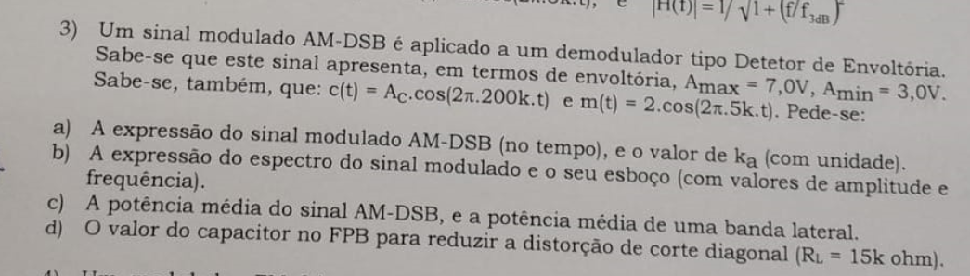

RESOLVIDA

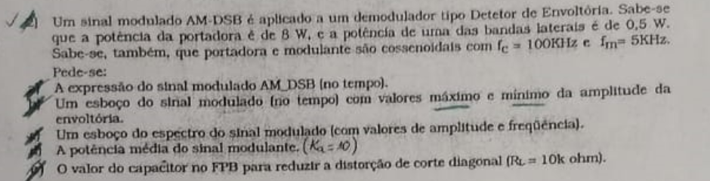

EXERCICIOS QUE CAEM

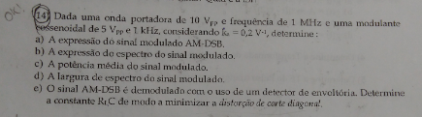

OUTROS

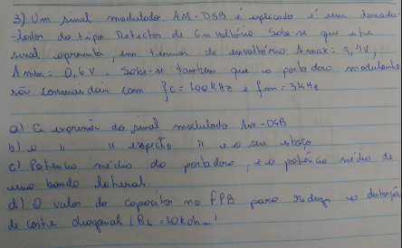

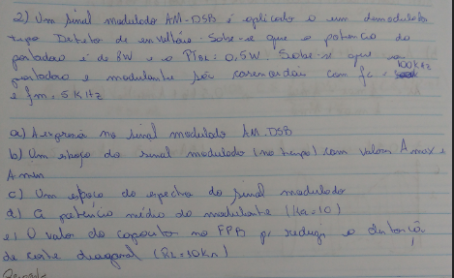

**OUTRAS COISAS QUE CAEM**

EXERCICIOS QUE CAEM

